

**Proyecto de Trabajo de Campo I**

**Sistema Artec**

**-**

**Manual de Usuario**

**Índice**

Presentación 3

Requerimientos mínimos 4

CAPTURAS DE PANTALLA 5

Logueo al Sistema 5

Pantalla Principal 5

Crear Solicitud: 6

Crear Partida: 7

Asociar Partida: 8

Registrar Adquisición: 9

Crear Rendición: 10

Gestión de Agentes: 11

Categorías: 12

Proveedores: 13

Avanzadas: 14

Usuarios: 15

Familias: 16

Bitácora: 17

Backup: 18

Parámetros: 19

Solicitudes: 20

Rendiciones: 21

Partidas: 22

Dependencias: 23

Asignaciones: 24

Adquisiciones: 25

# Presentación

**Artec - Funcionalidades**

|  |  |
| --- | --- |
| **Característica** | **Beneficio para el Cliente** |
| Gestión de Solicitudes | * + - Registro de Solicitudes y seguimiento de las mismas     - Detección temprana y restricción con un mensaje al usuario de solicitudes que no cumplen con las políticas de asignación de Hardware y Software de la Dirección     - Repositorio de dependencias y agentes |
| Gestión de Compras | * + - Solicitud de cotizaciones a través del sistema     - Registro de las cotizaciones     - Control de las compras realizadas     - Selección automática de mejores cotizaciones |
| Administración de Ingresos y Gastos | * + - Confección automática de documentos para la solicitud de Partidas Especiales hacia SGA y con asociación a las Solicitudes     - Control de los gastos realizados en relación a las Solicitudes     - Generar los Documentos de Rendiciones correspondientes a SGA y Contabilidad |
| Asignación de Hardware y Software | * + - Registrar los productos adquiridos para su posterior asignación     - Confección de los remitos de asignación para el control de las mismas     - Detección de los bienes restantes de envío por solicitud |
| Gestión de Proveedores | * + - Administración de una base de datos de proveedores con datos de productos comercializados     - Listado de proveedores según el bien ingresado |

# Requerimientos mínimos

**Hardware:**

* Procesador : 1 GHz
* Memoria : 512 MB RAM
* Espacio en Disco : Se especificará en fases posteriores

**Software:**

* SO : Windows Vista, 7 o superior
* Entity Framework : .NET Framework 4.0 o superior
* Servidor de BD : SQL Server 2008 o superior

# CAPTURAS DE PANTALLA

## Logueo al Sistema

1. La contraseña debe poseer como mínimo 6 caracteres y al menos, una minúscula, una mayúscula y un número.

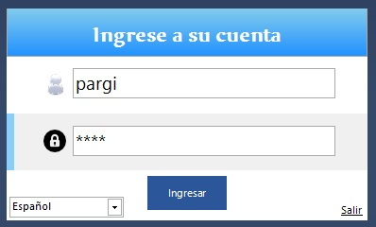

## Pantalla Principal

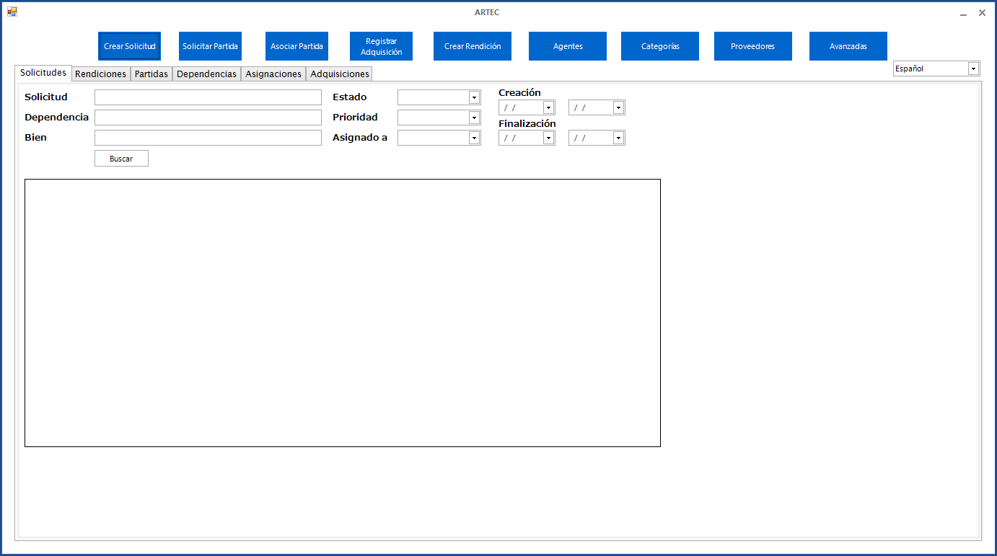

## Crear Solicitud:

1. Comience a escribir el nombre de la dependencia
2. Seleccione la dependencia entre las opciones de la barra desplegable
3. Seleccione un responsable
4. Agregue bienes
5. Ingrese agente
6. Seleccione la prioridad
7. Arrastre un archivo al cuadro en blanco para ser adjuntado
8. Puede detallar una nota
9. Haga clic en “Crear Solicitud”

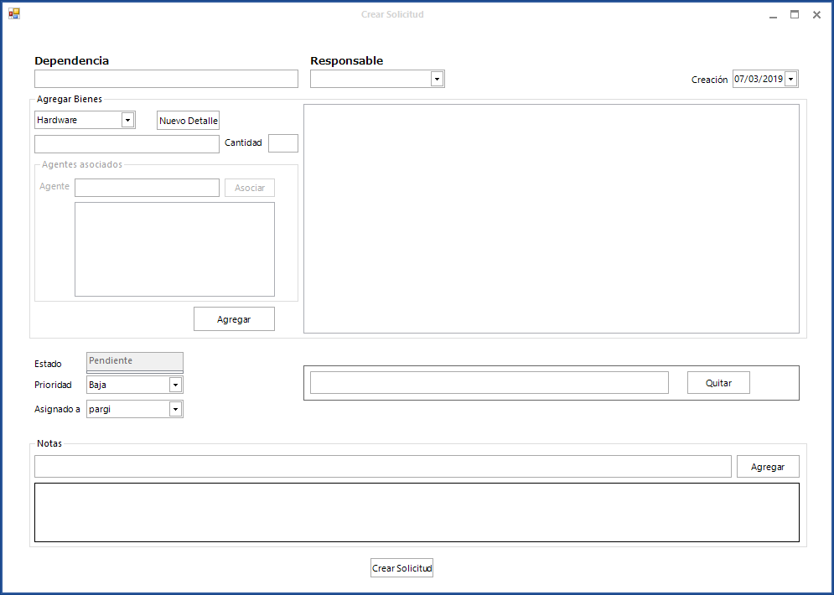

## Crear Partida:

1. Ingrese el número de la solicitud
2. Seleccione un detalle de la solicitud
3. Seleccione al menos 3 cotizaciones
4. Seleccione “Generar Partida”

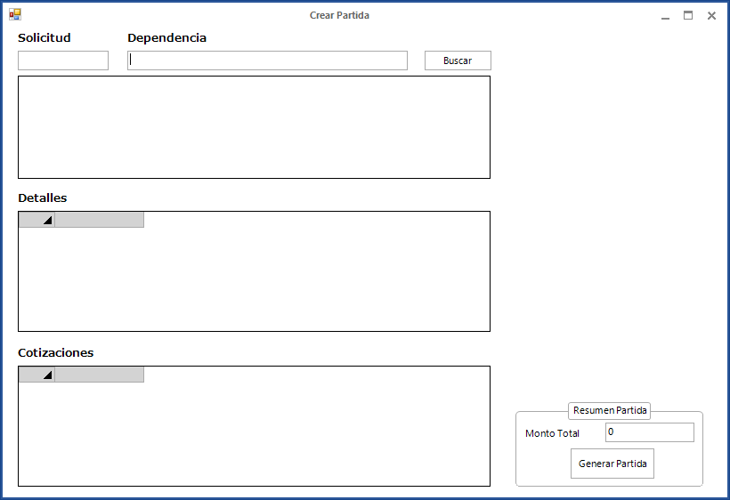

## Asociar Partida:

1. Ingrese el número de solicitud
2. Seleccione la solicitud
3. Seleccione una partida
4. Confirme la operación

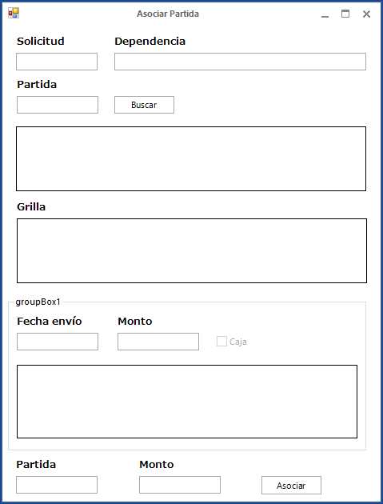

## Registrar Adquisición:

1. Ingrese el número de partida
2. Ingrese la fecha de adquisición
3. Seleccione un proveedor en el campo dinámico
4. Ingrese el número de la factura de la adquisición
5. Seleccione un bien para registrar un inventario al mismo
6. Seleccione la marca del bien a registrar
7. Seleccione el modelo del bien a registrar
8. Ingrese el costo
9. Agregue el número de serie del bien, el depósito y el estado
10. Solicite agregar el inventario a la adquisición
11. Confirme la operación

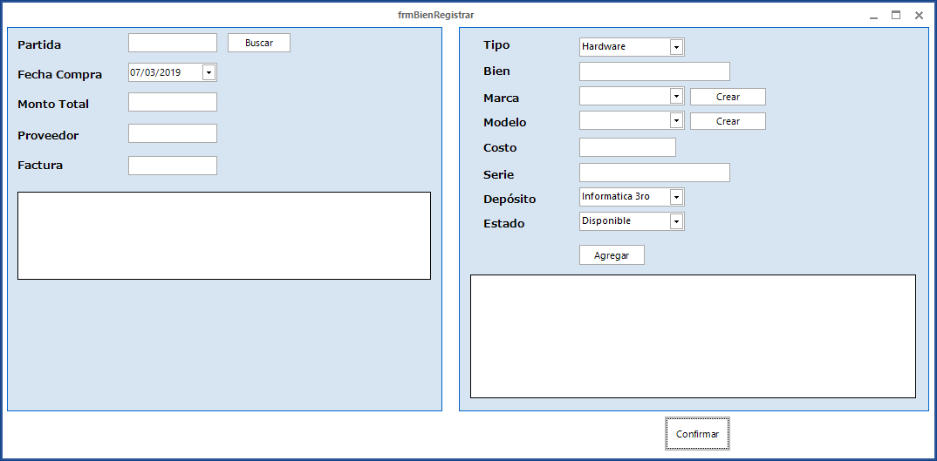

## Crear Rendición:

1. Ingrese el número de una partida especial
2. Confirme la creación
3. 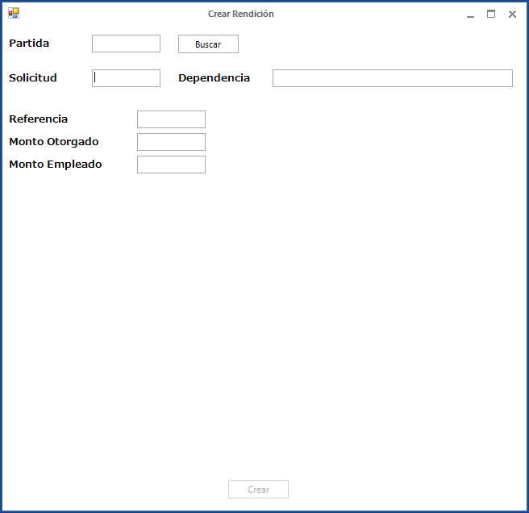

## Gestión de Agentes:

1. Ingrese el apellido del agente a buscar
2. Oprima el botón “Buscar”
3. Puede modificar los datos del agente si es necesario y confirmar la operación mediante el botón “Modificar”

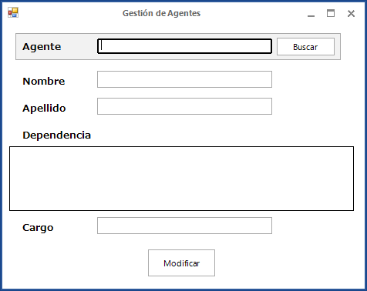

## Categorías:

1. Escriba la categoría a crear
2. Elija al menos un proveedor en la barra desplegable
3. Agregue el proveedor mediante el botón “Agregar”
4. Confirme la operación oprimiendo el botón “Crear”

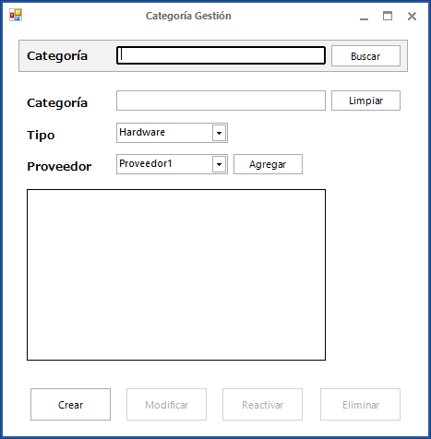

## 

## Proveedores:

1. Escriba el proveedor a crear
2. Ingrese al menos un contacto con su correspondientes datos (Mail, teléfono)
3. Oprima el botón “Agregar”
4. Ingrese al menos una dirección
5. Comience a escribir el nombre del producto
6. Seleccione un producto
7. Oprima el botón “Crear Proveedor”

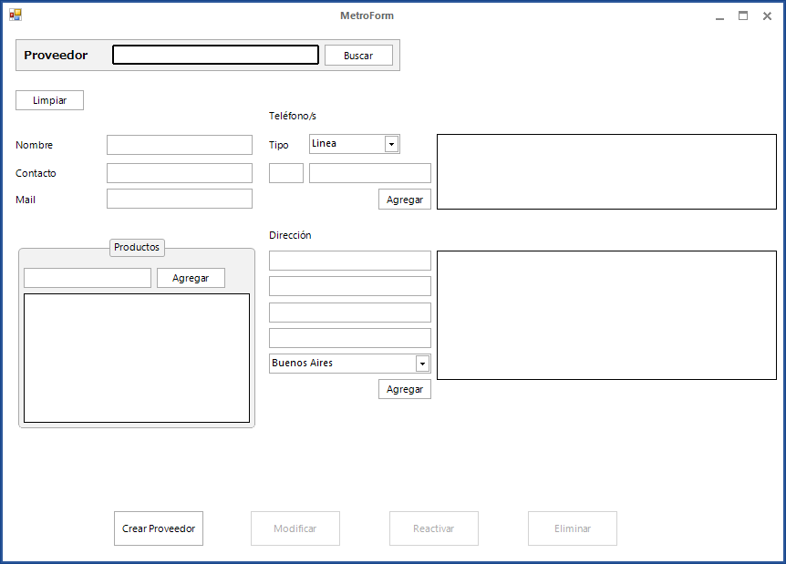

## Avanzadas:

1. Seleccione el botón “Usuarios”, “Familias”, “Bitácora”, “BackUp” o “Parámetros” dependiendo de su necesidad

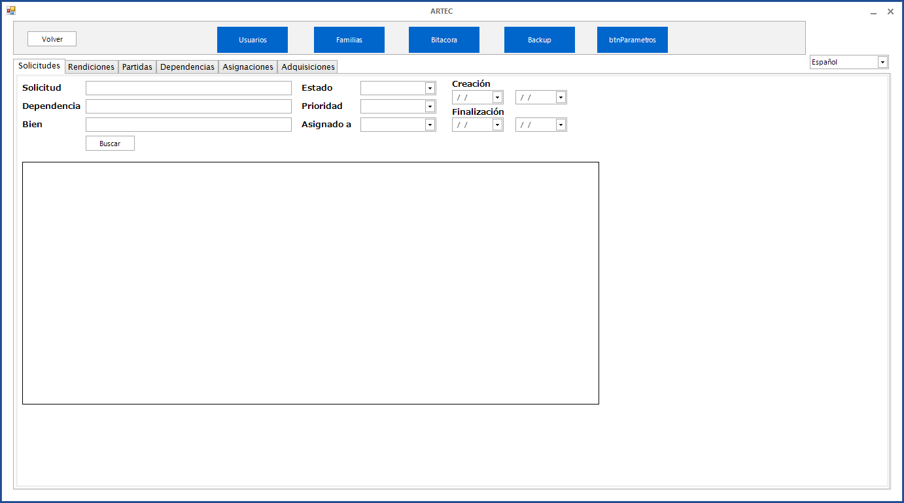

## Usuarios:

1. Escriba (en letras) el nombre del usuario a crear
2. Elija una contraseña (mínimo 6 caracteres, incluyendo, minúsculas, mayúsculas y números)
3. Escriba el nombre, apellido y mail del usuario
4. Oprima el botón “Agregar”
5. El sistema colocará en “Asignados” la familia seleccionada.
6. Finalice la acción oprimiendo el botón “Crear”

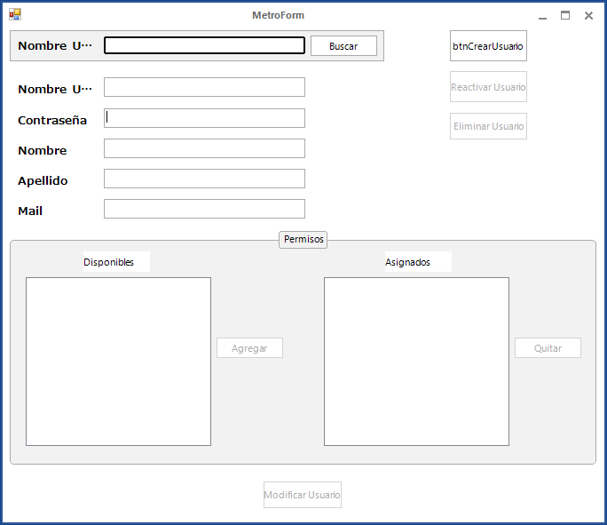

## Familias:

1. Escriba el nombre de la familia a crear
2. Agregue un permiso
3. Oprima el botón “Agregar”
4. Haga clic en el botón “Crear”

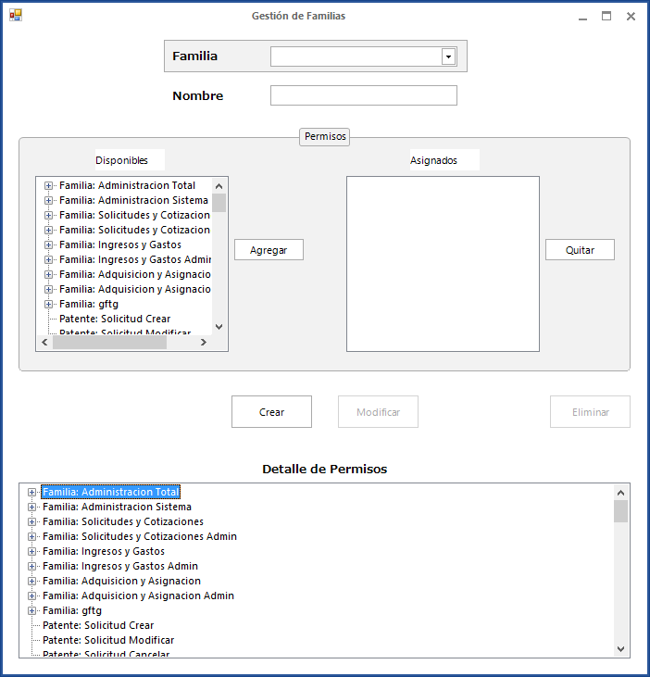

## Bitácora:

1. Seleccione fecha de inicio y fin del evento
2. Seleccione el tipo de evento
3. Oprima el botón “Buscar”

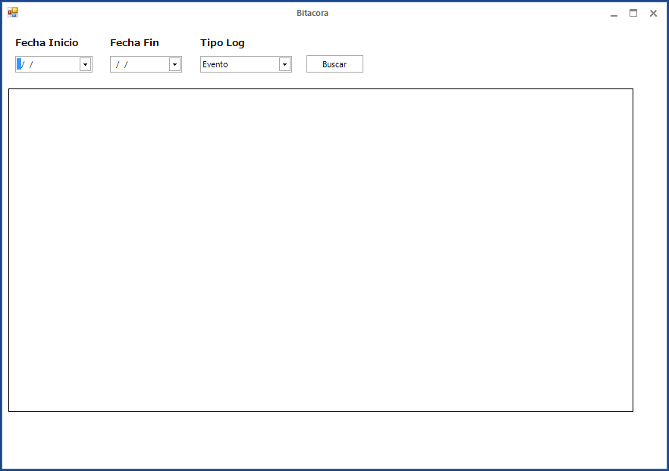

## Backup:

1. Restaurar es buscar el archivo
2. Donde la vas a guardar

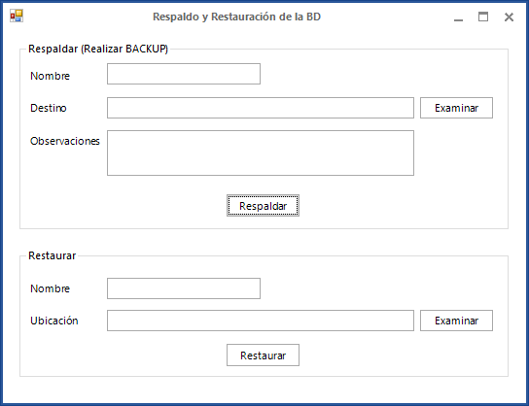

## Parámetros:

## Buscar Solicitudes:

1. Ingrese texto en los campos y/o seleccione las opciones disponibles por las que desea buscar
2. Oprima el botón “Buscar”

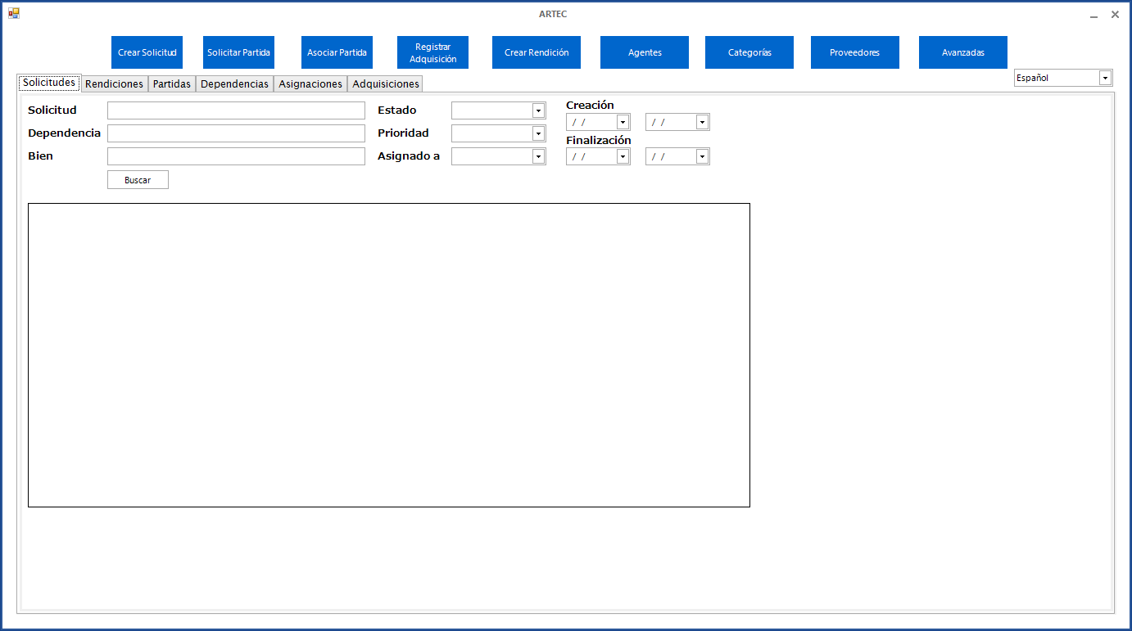

## Buscar Rendiciones:

1. Ingrese texto en los campos y/o seleccione las opciones disponibles por las que desea buscar
2. Presione el botón “Buscar”

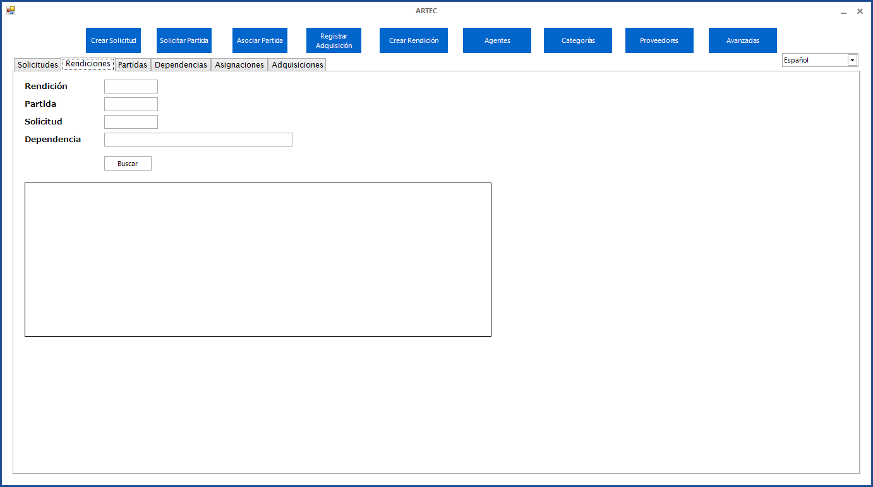

## Buscar Partidas:

1. Ingrese texto en los campos y/o seleccione las opciones disponibles por las que desea buscar
2. Oprima el botón “Buscar”

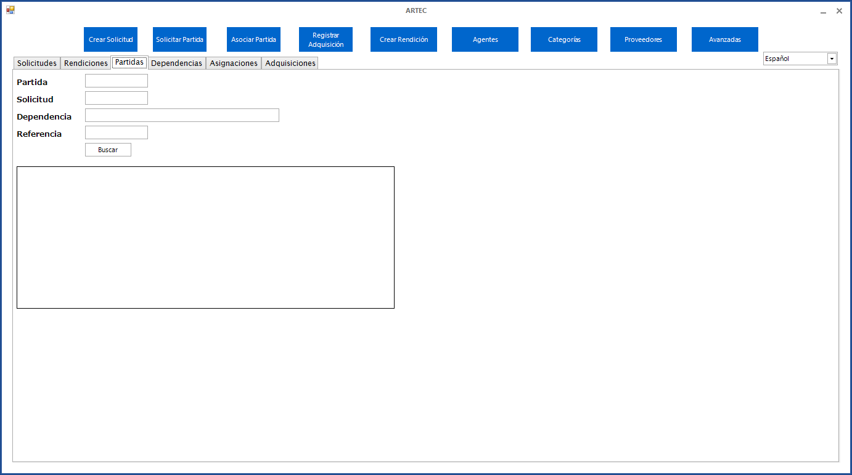

## Buscar Dependencias:

1. Comience a escribir el nombre de la dependencia
2. Elija la dependencia entre las opciones de la barra desplegable
3. Puede eliminar o modificar la dependencia
4. Para crear una dependencia oprima el botón “Crear”

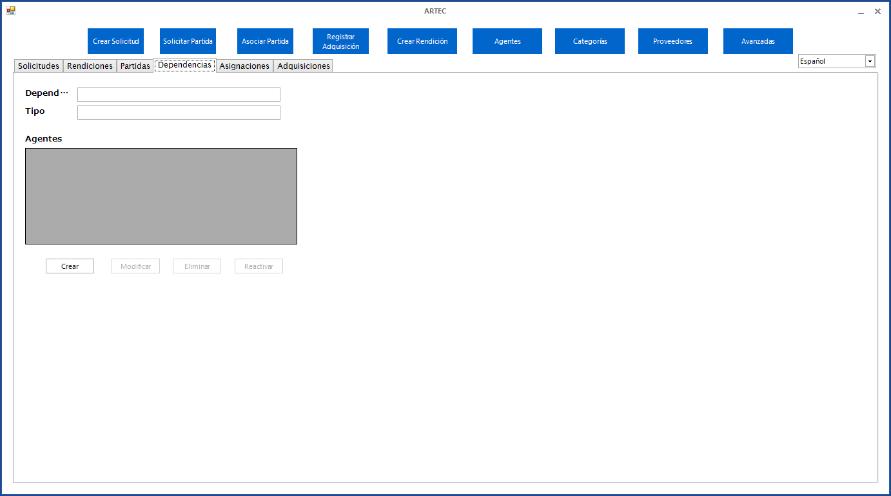

## Crear Dependencia:

1. Escriba el nombre de la dependencia
2. Elija el tipo de dependencia entre las opciones
3. Comience a escribir el agente
4. Escoja el agente de la barra desplegable
5. Seleccione el cargo del agente
6. Oprima el botón “Crear Agente”
7. Haga clic en el botón “Crear”

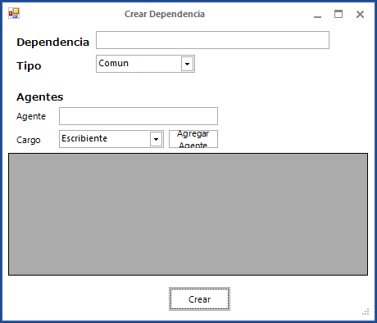

## Buscar Asignaciones:

1. Ingrese texto en los campos y/o seleccione las opciones disponibles por las que desea buscar
2. Oprima el botón “Buscar”

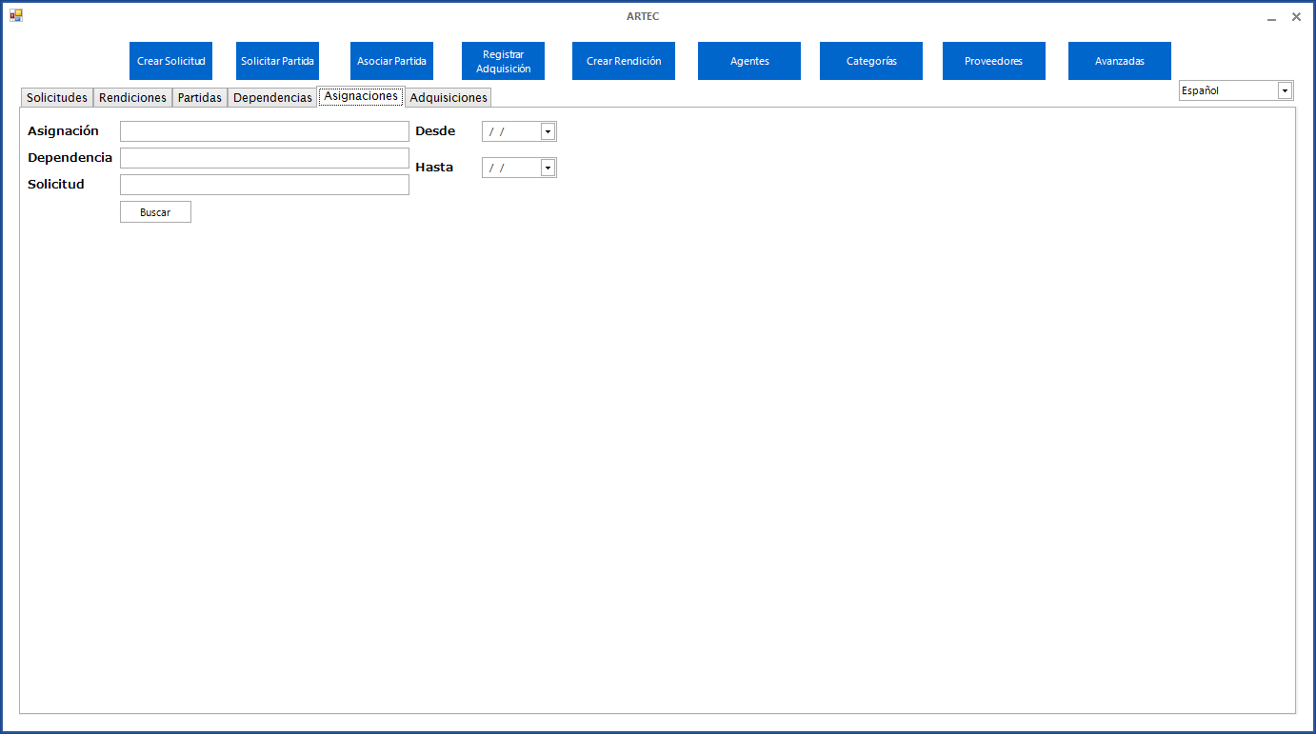

## Buscar Adquisiciones:

1. Ingrese texto en los campos y/o seleccione las opciones disponibles por las que desea buscar
2. Oprima el botón “Buscar”

